Лабораторная работа

Спиридонова Алина

15 12 2020

Модель *fit.11*: $Y=8,41+0,2581⋅X1+0,1947⋅X3$,

Модель *fit.11.foBonferroni*: $IPI.2014=4.6513−3.6304⋅FOСЗФО−4.2451⋅FOСКФО−3.5996⋅FOЦФО+0.7779⋅FOСЗФО.PIM.2014+0.9090⋅FOСКФО.PIM.2014+0.7725⋅FOЦФО.PIM.2014$,

Модель *fit.11.fo*: $Y=4.69−2.59469⋅FOПФО−3.66908⋅FOСЗФО−4.28382⋅FOСКФО−0.05869⋅FOСФО−1.98693⋅FOУФО−3.63827⋅FOЦФО−1.59949⋅FOЮФО+0.54729⋅FOПФО.PIM.2014+0.77792⋅FOСЗФО.PIM.2014+0.90897⋅FOСКФО.PIM.2014+0.41396⋅FOУФО.PIM.2014+0.77252⋅FOЦФО.PIM.2014+0.34051⋅FOЮФО.PIM.2014$,

где * Y (*IPI.2014*) – Индексы промышленного производства;

* X1 (*PIM.2014*) – Индесы цен производителей промышленных товаров по видам экономической деятельности: обрабатывающие производства;
* X2 (*DDFA.2014*) – Степень износа основных фондов.
* X3 (*FCI.2013*) – Инвестиции в основвной капитал на душу населения.
* X4 (*DLR.2014*) – Задолжность по кредитам в рублях, предоставленым кредитными организациями юридическим лицам.

## Импорт данных

Импортируем объекты, сохраненные в рабочем пространстве по итогу ЛР№2

## [1] "data.fit.11.fo" "data.fit.X1.fo" "DF" "DF1"   
## [5] "fit.11.fo" "fit.X1.fo" "models.list" "pic.num"   
## [9] "reg.df" "table.num"

|  |
| --- |
| x |
| fit.11 |
| fit.11.foBonferroni |
| fit.11.fo |

## Графики остатков

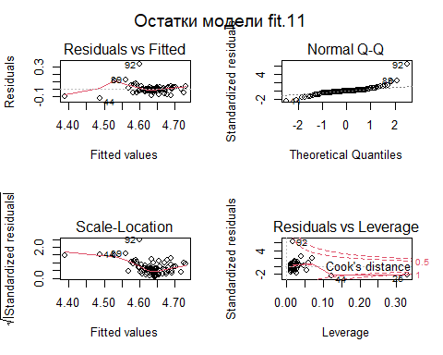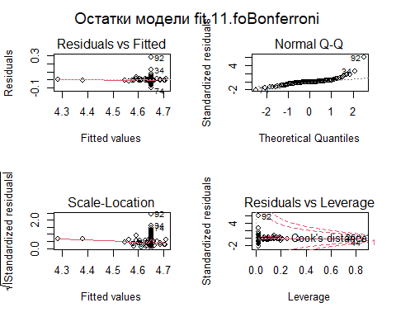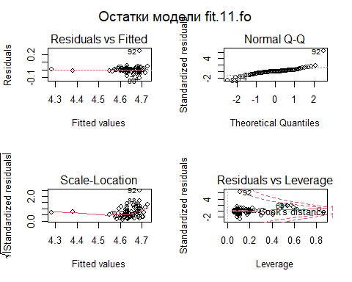

## null device   
## 1

## Region FO  
## 34 Республика Адыгея ЮФО  
## 68 Тюменская область УФО

## .cooksd f.median cut.1 cut.4.n  
## 1 0.34 0.96 1 0.05  
## 2 0.23 0.96 1 0.05

## Проверка равенства среднего остатков нулю

##   
## One Sample t-test  
##   
## data: models.list[[i]]$residuals  
## t = -1.2681e-18, df = 82, p-value = 1  
## alternative hypothesis: true mean is not equal to 0  
## 95 percent confidence interval:  
## -0.008196596 0.008196596  
## sample estimates:  
## mean of x   
## -5.225071e-21

## Проверка постоянства среднего остатков

##   
## Welch Two Sample t-test  
##   
## data: res.s1 and res.s2  
## t = 0.78555, df = 57.573, p-value = 0.4354  
## alternative hypothesis: true difference in means is not equal to 0  
## 95 percent confidence interval:  
## -0.007011094 0.016065936  
## sample estimates:  
## mean of x mean of y   
## -0.000875494 -0.005402915

## Обнаружение гетероскедастичности

Сформулируем гипотезы H0 и H1 для всех следующих тестов

H0: $σ_{i}^{2}=σ^{2}для∀i$ (гомоскедастичность),

H1: $∃i,j:σ^{2}(i)≠σ^{2}$ (гетероскедастичность)

# Тест Бройша-Пагана

##   
## studentized Breusch-Pagan test  
##   
## data: models.list[[i]]  
## BP = 13.414, df = 13, p-value = 0.4163

## tibble [83 x 12] (S3: tbl_df/tbl/data.frame)  
## $ .rownames : chr [1:83] "3" "4" "5" "6" ...  
## $ FO : Factor w/ 8 levels "ДФО","ПФО","СЗФО",..: 7 7 7 7 7 7 7 7 7 7 ...  
## $ IPI.2014 : num [1:83] 102.5 102.1 109.2 108 97.3 ...  
## $ PIM.2014 : num [1:83] 104.5 103.2 110.6 110.4 96.6 ...  
## $ DDFA.2014 : num [1:83] 45.4 46.2 43.8 44.4 41.5 37 49.9 49.9 50.6 41.3 ...  
## $ FCI.2013 : int [1:83] 83891 48764 46104 93139 32444 97589 33853 63932 87071 82874 ...  
## $ DLR.2014 : int [1:83] 225351 63122 77415 247802 42906 93963 37695 156264 91821 886391 ...  
## $ .fitted : num [1:83] 4.64 4.63 4.69 4.69 4.58 ...  
## $ .std.resid: num [1:83] -0.3372 -0.1919 0.1662 -0.0962 -0.1299 ...  
## $ .hat : num [1:83] 0.0583 0.0559 0.1952 0.1876 0.2099 ...  
## $ .sigma : num [1:83] 0.0412 0.0412 0.0412 0.0412 0.0412 ...  
## $ .cooksd : num [1:83] 0.000503 0.000156 0.000479 0.000153 0.00032 ...

# тест Уайта

##   
## studentized Breusch-Pagan test  
##   
## data: models.list[[i]]  
## BP = 0.36377, df = 2, p-value = 0.8337

# тест Голдфельда-Квандта

##   
## Goldfeld-Quandt test  
##   
## data: models.list[[3]]  
## GQ = 0.14779, df1 = 20, df2 = 19, p-value = 1  
## alternative hypothesis: variance increases from segment 1 to 2

# Тест Глейзера

## Model for beta = -1 neznachima

## Model for beta = -0.95 neznachima

## Model for beta = -0.9 neznachima

## Model for beta = -0.85 neznachima

## Model for beta = -0.8 neznachima

## Model for beta = -0.75 neznachima

## Model for beta = -0.7 neznachima

## Model for beta = -0.65 neznachima

## Model for beta = -0.6 neznachima

## Model for beta = -0.55 neznachima

## Model for beta = -0.5 neznachima

## Model for beta = -0.45 neznachima

## Model for beta = -0.4 neznachima

## ! >>> Model znachima >>> beta = -0.35p-value = 0.0494

## ! >>> Model znachima >>> beta = -0.3p-value = 0.0383

## ! >>> Model znachima >>> beta = -0.25p-value = 0.0307

## ! >>> Model znachima >>> beta = -0.2p-value = 0.0257

## ! >>> Model znachima >>> beta = -0.15p-value = 0.0226

## ! >>> Model znachima >>> beta = -0.1p-value = 0.021

## ! >>> Model znachima >>> beta = -0.05p-value = 0.0206

## ! >>> Model znachima >>> beta = 0.05p-value = 0.0231

## ! >>> Model znachima >>> beta = 0.1p-value = 0.0261

## ! >>> Model znachima >>> beta = 0.15p-value = 0.0307

## ! >>> Model znachima >>> beta = 0.2p-value = 0.037

## ! >>> Model znachima >>> beta = 0.25p-value = 0.0455

## Model for beta = 0.3 neznachima

## Model for beta = 0.35 neznachima

## Model for beta = 0.4 neznachima

## Model for beta = 0.45 neznachima

## Model for beta = 0.5 neznachima

## Model for beta = 0.55 neznachima

## Model for beta = 0.6 neznachima

## Model for beta = 0.65 neznachima

## Model for beta = 0.7 neznachima

## Model for beta = 0.75 neznachima

## Model for beta = 0.8 neznachima

## Model for beta = 0.85 neznachima

## Model for beta = 0.9 neznachima

## Model for beta = 0.95 neznachima

## Model for beta = 1 neznachima

## Model for beta = 1.05 neznachima

## Model for beta = 1.1 neznachima

## Model for beta = 1.15 neznachima

## Model for beta = 1.2 neznachima

## Model for beta = 1.25 neznachima

## Model for beta = 1.3 neznachima

## Model for beta = 1.35 neznachima

## Model for beta = 1.4 neznachima

## Model for beta = 1.45 neznachima

## Model for beta = 1.5 neznachima

По итогу анализа тестов на гетероскедантичность, можно сделать вывод о том, что гетероскедантичность отсутствует

## Обнаружение автокорреляции

Выдвиигаем две гипотезы: H0 о том, что автокорреляция есть и альтернативную гипотезу H1 о том, что автокорреляции нет. Проверяем только гипотезу первого порядка

Если $DW<d_{L}$, то гипотеза о независимости случайных отклонений отвергается (следовательно, присутствует положительная автокорреляция);

Если $DW>d_{L}$, то гипотеза не отвергается;

Если $d_{L}<DW<d_{U}$, то нет достаточных оснований для принятия решений.

# Критерий Дарбина-Уотсона

##   
## Durbin-Watson test  
##   
## data: models.list[[i]]  
## DW = 1.1733, p-value = 3.876e-06  
## alternative hypothesis: true autocorrelation is not 0

##   
## Pearson's product-moment correlation  
##   
## data: models.list[[i]]$residuals[1:(n - 1)] and models.list[[i]]$residuals[2:n]  
## t = 2.1225, df = 80, p-value = 0.03689  
## alternative hypothesis: true correlation is not equal to 0  
## 95 percent confidence interval:  
## 0.01461323 0.42652455  
## sample estimates:  
## cor   
## 0.2308882

Автокорреляция отсутсвует

## Переоценка параметров модели с учётом ошибок

## [1] FALSE

##   
## t test of coefficients:  
##   
## Estimate Std. Error t value Pr(>|t|)   
## (Intercept) 4.689947 0.013640 343.8259 < 2.2e-16 ***  
## FOПФО -2.594688 0.869079 -2.9856 0.003914 **   
## FOСЗФО -3.669078 0.402473 -9.1163 1.834e-13 ***  
## FOСКФО -4.283822 0.678222 -6.3163 2.252e-08 ***  
## FOСФО -0.058694 0.018045 -3.2527 0.001771 **   
## FOУФО -1.986930 0.934964 -2.1251 0.037158 *   
## FOЦФО -3.638273 1.075526 -3.3828 0.001186 **   
## FOЮФО -1.599489 0.685142 -2.3345 0.022485 *   
## FOПФО.PIM.2014 0.547292 0.186352 2.9369 0.004502 **   
## FOСЗФО.PIM.2014 0.777924 0.087495 8.8911 4.711e-13 ***  
## FOСКФО.PIM.2014 0.908969 0.147120 6.1784 3.954e-08 ***  
## FOУФО.PIM.2014 0.413962 0.200869 2.0609 0.043088 *   
## FOЦФО.PIM.2014 0.772517 0.231769 3.3331 0.001384 **   
## FOЮФО.PIM.2014 0.340506 0.148112 2.2990 0.024540 *   
## ---  
## Signif. codes: 0 '***' 0.001 '**' 0.01 '*' 0.05 '.' 0.1 ' ' 1

##   
## t test of coefficients:  
##   
## Estimate Std. Error t value Pr(>|t|)   
## (Intercept) 4.689947 0.041144 113.9897 < 2.2e-16 ***  
## FOПФО -2.594688 0.696282 -3.7265 0.0003936 ***  
## FOСЗФО -3.669078 0.118597 -30.9373 < 2.2e-16 ***  
## FOСКФО -4.283822 0.105000 -40.7985 < 2.2e-16 ***  
## FOСФО -0.058694 0.041650 -1.4092 0.1632601   
## FOУФО -1.986930 0.423394 -4.6929 1.322e-05 ***  
## FOЦФО -3.638273 0.146866 -24.7728 < 2.2e-16 ***  
## FOЮФО -1.599489 0.377592 -4.2360 6.904e-05 ***  
## FOПФО.PIM.2014 0.547292 0.150367 3.6397 0.0005230 ***  
## FOСЗФО.PIM.2014 0.777924 0.023865 32.5963 < 2.2e-16 ***  
## FOСКФО.PIM.2014 0.908969 0.020150 45.1098 < 2.2e-16 ***  
## FOУФО.PIM.2014 0.413962 0.091866 4.5061 2.623e-05 ***  
## FOЦФО.PIM.2014 0.772517 0.030204 25.5765 < 2.2e-16 ***  
## FOЮФО.PIM.2014 0.340506 0.084161 4.0459 0.0001340 ***  
## ---  
## Signif. codes: 0 '***' 0.001 '**' 0.01 '*' 0.05 '.' 0.1 ' ' 1

## Обнаружение мультиколлинеарности

Проверяем значение *VIF-coef*

VIF близко к 1 - нет проблемы мультиколлинеарности

Больше 1 - оценка коэффициента при этой независимой переменной неустойчива

## FOСЗФО FOСКФО FOЦФО FOСЗФО.PIM.2014 FOСКФО.PIM.2014   
## 922.18 1760.09 9736.25 922.11 1760.04   
## FOЦФО.PIM.2014   
## 9736.16